《区块链的网络安全结构及在PKI安全中的应用》
李治玮^{１}
^{１}(上海市计算技术研究所 上海200040)
随着互联网技术的不断演进与用户数量的“爆炸式”增长，网络作为一项基础设施渗透于人们生存、生活的各个方面，其安全问题也逐渐成为人们日益关注的重点.然而，随着网络规模的扩大以及攻击者恶意行为的多样化、复杂化，传统网络安全体系架构及其关键技术已经暴露出单点信任、部署困难等诸多问题，而具备去中心化、不可篡改等特性的区块链技术为网络安全所面临的挑战提供了新的解决思路.本文从网络层安全、应用层安全以及PKI安全三方面对近几年基于区块链的网络安全体系结构与关键技术研究进行梳理，并将区块链的作用归类为真实存储、真实计算、真实激励三种情形.针对区块链的具体应用领域，本文首先介绍了该领域的安全现状，然后对区块链的具体应用研究进行了介绍，并分析了区块链技术在该领域所存在的优势.本文最后结合现有的解决思路对未来区块链应用中所需要注意的隐私问题、可扩展性问题、安全问题以及区块链结构演进的方向进行了分析，并对未来基于区块链的网络安全体系结构与关键技术研究进行了展望.
区块链 PKI 网络安全
Blockchain'scybersecurityarchitectureanditsapplicationinPKIsecurity
LiZhiwei¹
¹(ShanghaiInstituteofComputingTechnology,Nanjing20040,Shanghai,China)
With the continuous development of Internet technology and the "explosive" increase in the number of users as an infrastructure, networks are permeating every aspect of people's survival and life, and security issues are increasingly attracting people's attention. Due to the growth of the network and the diversification and complexity of the malicious behavior of attackers, the existing network security architecture and core technology is a single point of trust, difficult to deploy, distributed and untampered with. She revealed many problems, such as blockages. resource. Chain technology offers new solutions to the challenges faced by network security. This article combines research on three aspects of blockchain-based network security architecture and core technologies: network layer security, application layer security, and PKI security. Blockchain is divided into three situations: real storage, real computation and real incentives. Aimed at a specific area of ​​blockchain application, this article will first cover that area. After introducing security posture, we introduced and analyzed application discovery by blockchain. There are advantages of blockchain technology in this area. Finally, this article addresses privacy concerns, scalability concerns, and security concerns. And it combines existing solutions for areas that need attention in future blockchain applications. The direction chain structure of block evolution is analyzed, and future research on blockchain-based network security architecture and key technologies is explored.
Blockchain PKI Network Security

引 言
自从1969年ARPANET正式投人运行以来，互联网已经发展了50余年，从最初的仅有4个节点到如今全球接近44亿网络用户，互联网已经作为一项基础设施渗透于人们生存、生活的各个方面。然而，互联网技术也给人们的财产安全等带来了严峻的挑战.从2018年2月黑客攻击韩国冬奥会致使会场网络中断到到2018年底万豪酒店集团五亿客户隐私数据泄露，各种网络安全事件都表明，网络安全都对人们异常重要，因此，如何确保网络安全是网络发展的重点研究对象.
一直以来，研究者们在网络安全领域开展了大量的研究工作，但是随着网络规模的扩大以及恶意攻击行为的多样化复杂化，传统网络安全体系结构已经暴露出诸多弊端.首先，如今的大部分网络安全基础设施都是基于中心化的体系架构，例如公钥基础设施和资源公钥基础设施.然而，作为许多现有网络安全技术的信任中心，这些基础设施却暴露出了严重的单点信任问题.荷兰安全证书提供商DigiNotar遭受人侵为超过500个网站发布恶意证书，以及证书颁发机构赛门铁克误发超过三万个证书扩展凭证等事件都表明，一旦这些信任中心发生事故，将对整个互联网造成严重的影响.其次，由于网络架构的早期设计并没有详细考虑安全问题，而许多后来提出的安全机制（例如DNSsec和BGPsec）不仅需要对现有网络协议进行改动，而且还会严重影响网络的运行效率，从而造成这些机制实际部署上的困境；此外，随着万物互联时代的到来，网络的复杂度将持续扩大，网络安全建设应该由现阶段的不同组织独立参与发展为多组织协同参与甚至全民参与，然而目前还缺乏一套可信的激励机制来协调不同组织之间的合作，并调动大家参与网络安全建设的积极性.针对这些问题，区块链技术的出现提供了新的解决思路.
区块链是一种集成了P2P技术等很多新兴技术的概念，这促使大量研究人员将区块链应用于网络安全领域.然而，现阶段却缺乏对这些研究的系统性梳理工作，2017年赵阔等人的工作以及我们的前期工作都是针对物联网安全领域，因此没能对区块链在网络安全领域的应用进行系统性介绍；陈迪等人的工作主要是对区块链在域间路由安全的应用进行介绍；Tara等人的工作虽然对基于区块链的安全服务进行介绍，但并不是主要针对网络安全领域，其中只是涉及PKI、数据隐私、溯源三个方面；与本文最相似的一篇综述则是来自于2018年陈烨等人，但该文章所涉及的区块链应用场景较少，且没能对这些应用研究进行分类梳理，也没能对区块链应用于网络安全所要注意的问题进行分析.本文对近几年基于区块链的网络安全体系结构与关键技术研究进行梳理，以TCP/IP网络体系架构为基准，从网络层安全、应用层安全以及PKI安全三方面介绍了基于区块链的网络安全体系结构与关键技术研究的最新进展，并系统性地分析了区块链应用于网络安全领域的优势与不足，
本文第1节对区块链体系结构与原理进行介绍；第2节对区块链在网络安全的应用进行概述；之后第3节对PKI安全的应用进行具体展开介绍；最后对全文进行总结.

区块链体系架构
中本聪在他的论文里提出了区块链，并发明了比特币，这时为区块链1.0。随后以太坊又将区块链带入到了智能合约时期，为区块链2.0和以Hyperledger为代表的实现了完备权限控制和具有一定安全保证的联盟链时代，为区块链3.0。匿名共享的特性的区块链，已在多个方面实现了具体的应用，如：金融，智慧医疗，物联网等多个领域。其结构具体分为以下六个部分：数据层、网络层、共识层、智能合约层、应用层和在其基础上的激励机制。
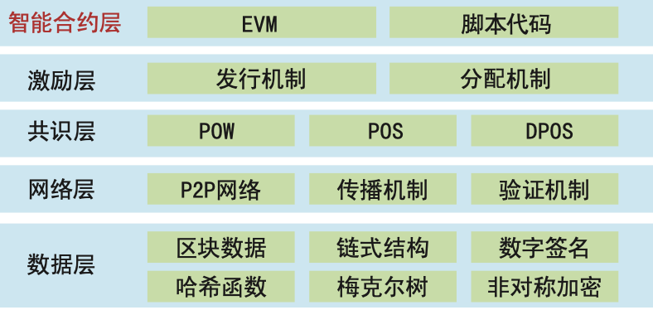
图1区块链技术架构
（1）数据层保证了区块链的可审计性，定义了区块链的数据结构并借助密码学确保数据的安全性.区块链的数据通常是采用文件系统（例如比特币）或数据库（例如以太坊）进行存储，区块链的具体结构则因为区块链的不同而存在着差异，但交易的组织方式和区块的链接方式都大体相同.每个区块都包含头部区域和数据区域，节点在生成区块时，先将交易构建成默克尔树，即将交易作为树的叶子节点，中间节点为其左右子节点数据连接起来后的哈希值，从而得到一个树根节点即默克尔根；默克尔根、前一区块头部哈希以及其它字段一起组成区块头部，默克尔树除去树根以外的部分则作为区块的数据区域.
前一区块头部哈希的存在使得区块之间形成一种链式结构，因此，基于密码学安全性保证，节点只需存储任意区块头部，就可对之前区块头部进行哈希计算并与所存区块头部中的哈希值进行对比。
（2）网络层保证了区块链的去中心化。网络层中定义了区块链之间不同节点的通信方式，主要是采用P2P的网络架构，所有的区块链节点再加入网络时，都会和他相邻的其他节点建立邻居关系。当一个节点发生交易时，各个邻居节点会将数据依次传播，直至遍布所有的区块链节点，各个节点之间各自备份，从而组成了去中心化的区块链系统。
（3）共识层保证了区块链数据的一致性，不可篡改性。它主要定义了在去中心化的分布式节点环境下，如何保证数据的一致性，即每个区块链节点都通过网络层获取到全网所有交易、区块等数据的前提下，即使部分节点可以随意发布恶意信息，也能通过共识算法确保其它诚实节点本地区块链的数据是一致且正确的.目前的共识算法主要有以下几个：工作量证明、权益证明等，并在每轮共识过程中，共识算法会选举或竞争出一个领导节点将收集的交易打包成区块并通过P2P网络发送给其它节点.每个节点会对区块中的哈希值、签名以及交易的有效性等进行验证，并将通过验证的区块加人到本地区块链.由于在共识过程中所有节点都完成了区块的验证工作，因此区块链解决了矿工节点间的互信问题；此外用户在访问区块链时，可以对多个节点同时访问，并根据少数服从多数原则选择合适的结果，因此在多数节点遵从协议的情况下，区块链具有不可篡改的特性，并可以有效解决中心化系统所存在的单点信任问题.
（4）智能合约层的出现拓展了区块链的应用范围，其建立在共识层之上，主要定义了编写智能合约的语言以及智能合约的执行环境.智能合约以一段程序的形式部署在分布式区块链节点上，当分布式区块链节点对区块链数据达成共识后，若区块中存在交易对智能合约进行调用，或某些状态信息满足要求，区块链节点将自动执行这段程序，并将程序执行结果记录在本地区块链中.基于共识层所实现的全网节点本地区块链的一致性，全网节点共同基于本地一致的区块链数据库执行智能合约并将执行结果记录到本地区块链中，从而全网节点能够对智能合约的执行结果达成共识.因此基于共识层所提供的一致、不可篡改等特性，智能合约具备自动执行、执行结果不可篡改等特点.
（5）应用层则是通过服务端、前端、app等现有技术将智能合约的相关接口进行封装，为用户提供比特币钱包等各种去中心化的应用服务.
（6）激励机制在早期作为激励层体现在区块链架构中，但随着区块链的发展，激励机制可以和区块链各个层次相结合并产生不同的激励效果.与共识层结合时，矿工节点在打包区块时会在其中包含一个将激励发送给自己的交易，因此激励会随着区块的确认自动发放给相应的矿工节点，从而激励矿工节点参与区块链的维护，比特币和以太坊就是采用这种激励机制的典型代表；激励机制与智能合约层相结合则是基于区块链中智能合约对货币的可编程操作性，将激励机制以及获取激励的条件写到智能合约中，并借助智能合约自动执行且执行结果不可篡改的特点确保激励能真实可信地发放到满足条件的用户，从而达到吸引用户的目的；激励机制与应用层相结合则是基于应用直接面向用户的特点，根据区块链记录的用户历史行为对其进行信用评分，并根据信用评分的不同对用户进行区别化服务，从而激励用户保持良好的行为习惯.

基于区块链的网络安全应用概述
从TCP/IP网络体系结构的角度出发，网络安全体系架构应该被划分为链路层安全、网络层安全、传输层安全以及应用层安全.然而，传统网络体系结构在设计之初并没有将安全性纳人设计范围，从而导致如今的大部分网络安全技术都需要基于第三方基础设施才能有效构建，这些第三方基础设施被称为网络安全基础设施.PKI作为一个重要的网络安全基础设施支撑着整个网络安全体系架构，从不同层次来看，网络层安全中的IPsec协议，传输层安全协议（TransportLayerSecurity，TLS），应用层安全中的邮件安全协议S/MIME都是基于PKI建立的，因此，PKI安全支撑着整个网络的安全体系架构，是网络安全的技术基础.
区块链在具体应用的过程中根据参与实体的不同可以分类为私有链、公有链以及联盟链.其中私有链的参与方通常都属于一个组织；公有链的参与方则是任何实体；联盟链的参与方则是加人联盟的成员.目前取得广泛应用的区块链类型都属于公有链或联盟链，这两类区块链作为一个分布式可信账本都涉及不同利益体之间的交互，主要用于解决不同利益体之间的信任问题，或者作为一个第三方可信平台用来解决用户对平台的信任问题.因此，区块链主要在涉及多个平等利益体交互的场景或者需要引人可信第三方的场景中发挥作用.从网络安全体系结构的角度来看，具备这样特征的场景主要出现在网络层、传输层、应用层、PKI四个部分.
网络层安全主要涉及数据平面安全和控制平面安全，基于区块链的关键技术则体现在协同式网络人侵检测和域间路由安全两个方面，其中协同式网络人侵检测是为了检测数据平面流量异常并及时对异常流量报警过滤；域间路由安全则是为了确保控制平面域间路由信息的正确性，从而有效指导数据平面的流量转发.传输层安全主要涉及端到端的通信安全，从而确保通信数据的机密性、完整性，现阶段这样一种安全机制是基于PKI所建立的，因此区块链在传输层安全的应用主要通过在PKI安全中的应用来体现.应用层安全主要涉及应用软件自身实现逻辑的安全性以及运行过程中面临潜在恶意用户访问时的安全性，基于区块链的关键技术则主要体现在漏洞检测众包以及访问控制机制两个方面，其中漏洞检测众包的目的是将漏洞检测任务众包出去，从而尽早发现漏洞并及时修补，确保应用本身的安全；访问控制机制则是对资源的访问设置规则，以防止用户资源被非法访问.PKI即公钥管理设施，负责公钥的分发、撤销等一系列工作，并对公钥持有者的身份进行背书，从而确保网络中通信双方可以互相认证身份.由于现有PKI主要是采用中心化架构，因此区块链在PKI安全方面的应用主要体现在加强中心化PKI安全和构建去中心化的PKI两个方面，前者主要目的是在保留原有中心化PKI不变的基础上，引人区块链技术使其更安全高效；后者则是用区块链构建一个完全去中心化的PKI来取代现有的中心化架构.
在基于区块链构建上述网络安全相关技术的过程中，区块链的主要作用可以总结为真实存储、真实计算、真实激励三个方面

区块链在PKI安全中的应用
PKI（PublicKeyInfrastructure）即公钥基础设施，负责公钥的创建、管理、分发、储存、撤销等一系列流程，并对公钥持有者的身份进行背书，从而确保用户之间能够对各自的身份进行认证.PKI作为重要的网络安全基础设施支撑着整个网络安全体系结构，如网络层安全中的IPsec协议、传输层安全协议TLS、应用层安全中的邮件安全协议S/MIME都是基于PKI所建立的.PKI根据信任体系的不同可分为中心化和去中心化两种形式，区块链的相关研究也相应地分为加强中心化PKI安全和构建完全去中心化的PKI两方面，本节将从这两个领域详细介绍区块链在PKI安全方面的应用.

中心化PKI
现阶段中心化PKI主要是指基于证书颁发机构（CertificateAuthority，CA）这一套信任体系所建立的PKI，也是现在最常用的一种PKI体系结构.其中CA作为信任中心用自己的私钥为用户或其它CA签名颁发数字证书，实现用户公钥与身份的绑定.CA之间组成一个分级架构并形成信任链，根CA因为被用户所信任，其证书会被浏览器存储在本地.用户在收到交互端发来的证书后，只需沿着证书信任链上的签名进行逐级验证，基于对本地存储中心化PKI所带来的一个严重问题就是单点信任问题，一旦CA的私钥被泄露，攻击者就能利用其发布恶意证书，而这些证书可以被用来发起中间人攻击，从而损害用户的安全.针对这个问题目前的解决方案是采用证书撤销机制和证书透明机制（CertificateTransparency，CT）相结合，其中CT主要是用来监督未经授权的证书发布.CA在签发证书的同时向CT服务器进行注册；CT服务器则存储所有注册证书供第三方审计；当用户发现未经授权的证书被发布，可以立刻申请撤销该证书；每个CA则会维护一个证书撤销列表（CertificateRevocationList，CRL）用于记录被撤销的证书；用户可以下载该列表用于查询证书撤销信息，也可以通过CA所指定的在线证书状态（OnlineCertificateStatusProtocol，OCSP）服务器来查询证书撤销状态信息.
尽管证书撤销机制与CT机制的引人在一定程度上缓解了中心化PKI的单点信任问题，但是整个PKI环境依然存在着以下问题：
（1）针对证书审查机制，目前大部分的用户都只向少数几个CT服务器申请证书注册，导致证书注册信息过于集中，使得目前的CT环境相当脆弱，且存在着单点信任问题；
（2）针对证书撤销机制，证书撤销列表CRL的规模已经越来越大，对用户造成了很大的下载开销；通过OCSP服务器查询虽然避免了下载CRL列表的开销，但是却要向第三方查询，因此不仅会引人一轮响应等待延迟，还会泄露用户站点访问信息.因此，目前所有的移动端浏览器以及大部分PC端浏览器不对证书撤销状态进行验证，证书撤销查询机制的部署情况堪忧.
（3）针对CA本身，由于部分CA规模非常庞大，以至于一旦对其证书撤销将会造成大范围的网站无法连接，因此很难对这些CA的过失行为进行惩罚，致使部分CA对自身安全建设并不重视.

去中心化PKI
与基于CA信任体系的中心化PKI不同，去中心化的PKI是基于信任网络（Weboftrust）所构建.在该体系中，每个用户生成一对非对称密钥并自签名一个证书.为了建立信任关系，用户可以选择自己所信任的用户并为其证书签名以表示对该用户的信任，每个证书可以包含多个用户签名，因此用户之间形成一个网状的信任结构，用户可以根据其证书上的签名来决定是否信任该证书.

去中心化PKI现状
去中心化的PKI因为消除了对CA的依赖，每个用户都可以自签名证书并收集他人的签名来提升自己证书的可信性，从而避免了证书申请及后续维护所需要向CA缴纳的费用，因此这种形式的PKI可以面向普通用户之间的交互提供服务，并主要被用在电子邮件安全中.现阶段去中心化PKI的一种主要实现形式是由Phill于1991年所开发的完美隐私（PrettyGoodPrivacy，PGP），每个用户都自签名一个证书，证书中包含了用户的公钥、身份信息（如姓名、邮箱等）、用户私钥的签名以及一个证明列表，该证明列表包含了其他用户的签名，代表该证书的有效性已被列表中用户所证明，因此用户可以根据证书的签名列表对证书的可信度进行度量，
信任网络所依靠的是人与人之间的社交关系，每个用户都可以创建自己的非对称密钥对并加人信任网络，然后逐渐收集其他用户的信任.这种方法虽然解决了中心化PKI中的单点信任问题，且在一定程度上降低了用户使用门槛，从而支持面向普通用户之间交互的应用服务建立，但是却也存在着以下问题：
（1）由于用户证书有效性是依靠用户间互相签名来判断的，在缺乏激励机制的情况下，新用户难以有效获取足够多老用户的签名信任，因此基于信任网络的去中心化PKI对新用户不友好
（2）当用户的密钥丢失或撤销后，证书状态信息很难迅速传播出去，而只能通过已建立信任关系的节点将状态信息扩散，并且即使收到该信息后也无法证明消息的准确性，因此往往需要依靠中心机构来帮助传播撤销信息.

基于区块链智能合约的PKI-CA体系设计
基于区块链的去中心化PKI构建思路，是利用区块链真实存储的特点，记录用户证书的注册、撤销信息以及用户之间的信任建立、解除信息，并存储用户的证书信息，以及该证书的签名列表供用户查询，用户交互时可以访问区块链获取用户证书以及该证书的签名列表，并选择是否相信该身份，然后完成互相认证.
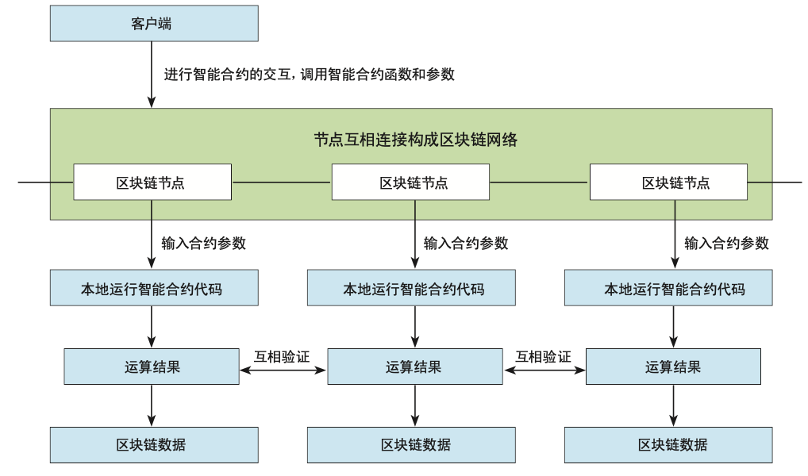
图2智能合约运行方式
PKI-CA的工作原理是通过发放和维护数字证书来建立一套信任网络，在同一信任网络中的用户通过申请到的数字证书来完成身份认证和安全处理，目前已经广泛应用在各种场景。但该体系有两个痛点:能被截获、篡改;二是面临强大DDos攻击时，可能导致系统瘫痪。本文提出了一种基于区块链智能合约的PKI-CA认证体系设计，该设计能较好地解决这两大痛点。
曾经火热的区块链应用——比特币，其脚本就是智能合约的雏形，但它还不具备图灵完备性，无法实现循环、流控制等复杂编程。而区块链的另一实现平台以太坊，则提供了一种相对图灵完备的智能合约脚本语言，可构建复杂和精确定义的智能合约与去中心化应用。故本文以以太坊为例，基于以太坊智能合约来设计PKI-CA体系。
（一）参与者说明
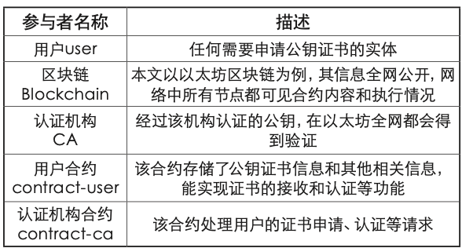
图3智能合约运行方式参与者说明
（二）智能合约要素说明
认证机构合约(contract-ca)应至少包括以下属性:认证机构唯一身份标志(CA_id)、认证机构的公钥(CA_pk)、认证机构账户地址(CA_addr)和将要认证的用户合约地址(contract-user_addr)。用户合约(contract-user)应至少包括以下属性:用户唯一身份标示(user_id)、用户的公钥(user_pk)、用户账户地址(user_addr)、认证机构的公钥(CA_pk)、认证机构账户地址(CA_addr)、认证机构合约地址(contract-ca_addr)和认证机构对证书信息哈希的签名(sign_hash)。
（三）运行流程
认证机构和用户分别将自己的合约发布到以太坊网络中，公开各自的合约地址，网络中的其他节点都可获取两个合约和地址。认证机构从自己的合约中读取
将要认证的用户合约地址，据此在以太坊网络中查询用户合约，确认合法后向用户合约发送一个交易，以变更用户合约数据状态，这样用户合约就得到认证机构的签名。简而言之，该设计就是用智能合约交易来实现认证机构签署过程

结语
本设计将公钥证书的发放过程，转换为区块链网络中的智能合约的交易过程。首先，区块链网络去中心化的特点，使得公钥证书信息可以在每一个节点得到验证，攻击者想要篡改需要掌握全网区块链一半以上的算例才能成功，这对黑客的计算能力提出了前所未有的挑战。其次，在合约的交易中，定义一定量的虚拟货币消耗量，这对正常合约交易几乎没有影响，但却能大幅提高DDos攻击的成本，且DDos攻击力越强，需要耗费的成本越高;加之认证机构只要保留好自己的私钥，便可在区块链网络中变换，甚至隐藏自己的网络地址，使得DDos攻击难以锁定攻击目标，从而极大地增加了DDos攻击的难度。
综上所述，本方案具有极强的防篡改性，又难以被黑客采用DDos攻击。美中不足的是，在区块链网络中，智能合约每一个变量的改变，都需要所有节点的认可、记录方可通过，因此，智能合约的执行效率偏低。对此，以太坊已经计划采用分片技术来提高智能合约的执行效率。随着金融、科技等机构对区块链技术的深入研究与发展，相信问题会得到较好地解决，从而助力金融发展与改革。

参考文献
[1] 吕晓强，张磊，黄吉鲲. 金融行业应用区块链技术 面临的安全威胁与防范[J]. 金融电子化，2017(1):69-70.
[2] 朱岩，甘国华，邓迪，等. 区块链关键技术中的安 全性研究[J]. 信息安全研究，2016(12):1090-1097.
[3] Nakamoto S. Bitcoin: A peer-to-peer electronic cash system. White Paper，2008
[4] Wood G. Ethereum: A secure decentralised generalised transaction ledger. Ethereum Project Yellow Paper, 2014, 151:1-32
[5] Androulaki E, Barger A, Bortnikov V, et al. IIyperledger fabric: A distributed operating system for permissioned blockchains//Proceedings of the Thirteenth EuroSys Conference. Porto, Portugal, 2018:1-15

提供联系方式
姓名：李治玮
电话：13593747536
学校：上海市计算技术研究所
学号：879012014

